

27.9.2013
TZ: Brněnská Tečka páteční noci startuje - hostem bude Boris Carloff

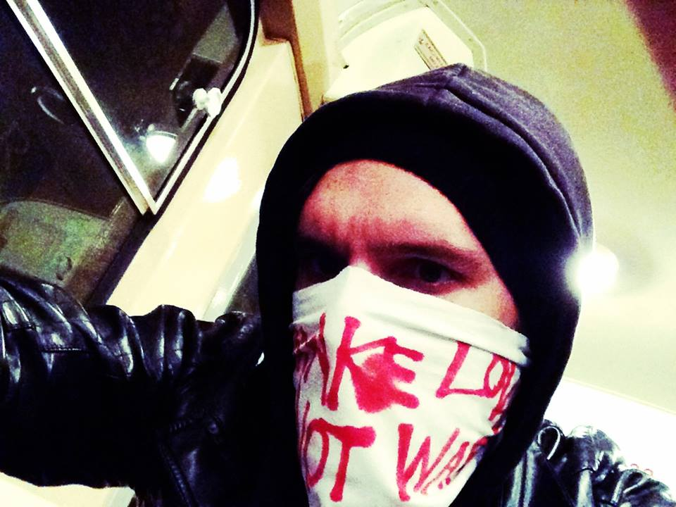

Kontaktní pořad na ČT ART o hudbě pro ty, kteří se rozhodli v pátek večer zůstat doma. První živé vysílání z Brna se uskuteční už dnes 27. září. Hosty budou Boris Carloff, Calm Season a Lukáš Chromek ze skupiny Airfare. Začátek 22:55.

Brněnská mutace pořadu má své vlastní studio - důležitou součástí je živé hraní a VJing. V rámci pořadu tak představí Boris Carloff své album The Escapist, za které začátkem tohoto roku získal prestižní ocenění Apollo i Anděl. "Stejně jako na koncertech bude i vystoupení v rámci tohoto pořadu doplněno speciálními projekcemi pro každou z písní," slibuje Carloff. K samotnému pořadu dodává: "Možnost prezentovat se je pro muzikanty hodně důležitá. Tečce páteční noci přeji, ať vytrvá nejméně tak dlouho, jako Noc s Andělem a zároveň ať se jí daří dělat co nejkvalitnější možnou dramaturgii."

Dalšími hosty pátečního vysílání budou melancholičtí Calm Season (Adam Vopička a Terezie Kovalová) a Lukáš Chromek, dlouholetý kytarista skupiny Airfare. Moderuje herec a režisér Jiří Havelka. Zapněte si nový kulturní kanál České televize ČT ART ve 22:55 a užijte si vystoupení Borise Carloffa a dalších hostů výjimečně doma v obýváku.

Více o pořadu zde: http://www.ceskatelevize.cz/zpravodajstvi-brno/novinky-ze-studia/242556-brnenska-tecka-patecni-noci-zkousi-pred-ostrym-startem/

